**МКДОУ детский сад ОРВ №3 города Уржума**

**Проект: лэпбук**

**«Я познаю мир сенсорики»**

**по сенсорному развитию для детей первой младшей группы**



**Составил воспитатель:**

**Горохова Евгения Викторовна**

**2017год**

**Актуальность проекта:**

Сенсорное развитие ребёнка – это развитие его восприятия его формирования представлений о свойствах предметов: их форме, цвете, и величине. Сенсорное воспитание, направленное на формирование полноценного восприятия окружающей действительности, служит основой познания мира, первой ступенью которого является чувственный опыт.

Актуальность любых вопросов, связанных с сенсорным воспитанием детей обусловлено тем, что дошкольный возраст является сенситивным периодом для развития способностей. Потери, допущенные в этот период, невосполнимы в полной мере в последующей жизни. Профессор

Н. М. Щелованов называл дошкольный возраст «золотой порой» сенсорного воспитания. И важно предоставить детям в этот период все возможности для обогащения их чувственного опыта. Познание окружающего мира начинается с ощущений, с восприятия. Чем богаче ощущения и восприятия, тем шире и многограннее будут полученные ребёнком сведения об окружающем мире.

Успешность умственного, физического, эстетического, экологического воспитания в значительной степени зависит от уровня сенсорного развития детей, то есть от того, насколько совершенно ребёнок слышит, видит, осязает окружающее. Чувственное познание внешнего мира – важнейшее звено в системе познавательной деятельности ребёнка, необходимая предпосылка интеллектуального развития. Значение сенсорного воспитания состоит в том, что оно: является основой для интеллектуального развития, развивает наблюдательность, позитивно влияет на эстетическое чувство, является основой для развития воображения, памяти, внимания и др. Проведенный мониторинг по развитию сенсорных способностей детей в нашей группе показал недостаточный уровень сенсорного развития по всем показателям, преобладали в основном низкий и средний уровень. В результате проведенного исследования, возникла необходимость в разработке и реализации проекта, направленного на повышение сенсорной культуры детей раннего возраста. Новизной данного материала является так же сочетание традиционных подходов и использование современных средств обучения: развлечения, логических упражнений, практическими заданиями. Обеспеченность практическим игровым материалом (самодельными дидактическими играми) позволяет целенаправленно заниматься развитием сенсорных способностей и общим развитием ребенка не только на специальных занятиях, но и в совместной деятельности с воспитателями, и в семье.

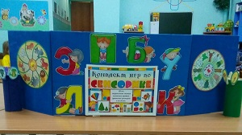

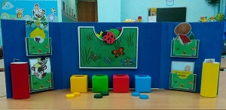

**ЦЕЛЬ ПРОЕКТА:**

- развитие сенсорных способностей у детей 2 – 3 лет средствами дидактической игры.

**ЗАДАЧИ ПРОЕКТА:**

1. Определить уровень сенсорного развития детей младшего дошкольного возраста.

2.Воспитывать любознательность, стремление к познанию, самостоятельность.

3.Подобрать и систематизировать материал по развитию сенсорных способностей у детей 2–3 лет средствами дидактических игр в соответствии с возрастными и индивидуальными возможностями.

4. Формировать сенсорные представления детей 2 – 3 лет о внешних свойствах предметов: их форме, цвете, величине.

5. Изготовить игры и пособия на развитие сенсорных навыков.

6. Взаимодействовать с родителями в процессе формирования у детей сенсорных способностей.

**ВИД ПРОЕКТА:**

o познавательно-игровой

o долгосрочный сентябрь 2017г – май 2018г.

o групповой.

**ОЖИДАЕМЫЕ РЕЗУЛЬТАТЫ:**

***Дети:*** В результате планомерной, системной работы происходит развитие ребенка. Сенсорное развитие, с одной стороны, составляет фундамент общего умственного развития ребенка, с другой стороны имеет самостоятельное значение, так как полноценное восприятие необходимо для успешного обучения сначала в детском саду, затем в школе. Развитие сенсорной культуры способствует развитию речи, мелкой моторики рук и всех психических процессов.

Приобретение дидактических игр и игрушек, изготовление пособий из бросового материала родителями и воспитателями способствует обогащению предметно – развивающей среды. Развивающие пособия дают возможность в условиях пребывания детей в детском саду самостоятельно и с творческим подходом воспитателя реализовывать задачи сенсорного развития.

***Родители****:* Повышение педагогической культуры родителей. Установление с ними доверительных и партнёрских отношений.

**ЭТАПЫ РЕАЛИЗАЦИИ ПРОЕКТА:**

1. Диагностический:

- изучение литературы;

- проведение анкетирования родителей;

- проведение диагностики с целью определения уровня сенсорного развития детей

2. Организационный

- Составление плана работы с детьми и родителями

- Обогащение развивающей среды

- Консультации для родителей

- Индивидуальные беседы с родителями

3. Практический

- Подбор и изготовление дидактических игр

- Подбор и изготовление наглядных пособий

- Наглядная информация: папки-передвижки: «Что такое сенсорика и почему ее так важно развивать?», «Дидактическая игрушка – в жизни ребенка».

- Привлечение родителей к изготовлению игр и пособий для сенсорного развития детей

- Проведение упражнений, игр по сенсорному развитию

- Проведение индивидуальной работы с детьми

4. Обобщающий

- Оформление наглядного и дидактического материала

- Создание картотеки дидактических игр и упражнений по сенсорному развитию

- Создание лэпбука презентации проекта по сенсорному развитию

**План реализации проекта:**

**Содержание проекта**

**по образовательным областям**

|  |  |
| --- | --- |
| Образовательные области по ФГОС ДО | Содержание проекта |
| Познавательное развитие | 1. Беседа с детьми «На какую фигуру похож предмет».  2.Чтение математических сказок - рассказов.  3. Дидактические игры «Геометрическое лото» «Открой коробочку», «Что внутри?», «Волшебный сундучок», «Один - много», «Подбери по размеру».  4. Рассматривание иллюстраций в книге  А. Тимофеевского «Геометрия для самых маленьких»,  К. Крот «Большой не маленький».  5. Просмотр мультфильма про рыбку Малыша из серии «Геометрические фигуры. Квадрат. Треугольник».  6. Рассматривание тематических альбомов, книг и иллюстраций. |
| Художественно - эстетическое развитие | 1. Занятие по изодеятельности «Воздушные шары», «Листья желтые летят», «Ёлочка – зеленая иголочка», «Полосатые варежки», «Бабочки».  2. Аппликация «Составь фигуру», «Домик для зайчика» и др.  3. Лепка «Нанижи бусы на ниточку», «Ягодка для Анечки»,  « Грибок для ёжика», «Разноцветные мячи».  4. Продуктивная деятельность-аппликация «Овощи на тарелке».  5. Экспериментирования деятельность: «Оттиски»  6.Театрализованные представления «Теремок», «Колобок».  7.Прослушивание и заучивание «Часики», «Мышки», «Тучка».  8. Настольный театр «Три медведя» |
| Речевое развитие | 1. Отгадывание загадок на тему: «Геометрические фигуры», «Загадки на цвета».  2. Чтение художественной литературы А. Барто «Мяч», «Бычок» и др., С.Я. Маршак «Сборник произвеюдений», Г.Скребицкий «Белка», «Заяц»; К. Эрик «Резиновые утята», И. Токмакова «Ходит солнышко по кругу», «Поиграем?»,  М. Пляцковский «Стрекоза»и др., Г. Сташевская «Цвет, величина, форма»., Громова О., Павлова Л. "Еще про зайку" и др.  3. Чтение РНС «Колобок», «Рукавичка»», «Теремок»,  «Три медведя».  4. Чтение и заучивание считалок, скороговорок, пословиц и поговорок на данную тему.  5. Разгадывание загадок, развить чувство рифмы в стишках о формах, цветах, и величинах. |
| Социально – коммуникативное развитие | 1. Дидактическая игры «Волшебный зонтик», «Собери картинку», «Подбери пару», «Чего не стало?», «Геометрическая полянка», «Закрути ленточку».  2. Сюжетно – ролевые игры «Накрываем на стол», «Отвезем ребят в театр», «Полечим куклу Аню», «Дочки - матери».  3. Коллективная игра «Найди мышку», «Наряди солнышко».  4. «Создай картину». Игра на воображение.  Игра – экспериментирование с водой «Веселое путешествие».  5. «Величина, цвет, форма. Карточки для детей 1-3 лет». |
| Физическое развитие | 1. Физкультурное занятие «Веселый мяч».  2. Психогимнастические этюды на выражение эмоций: «Солнышко проснулось», «Вкусно или нет?» «Белочки на веточке».  3. Подвижные и беговые игры: «Солнышко и дождик»» (на прогулке), «Автомобиль и воробышки», «У медведя во бору»,  «Мой веселый звонкий мяч», Бездомный заяц», « Сердитый пёс», « Воронята».  4. Построение в круг, в колонну, парами.  5. Физкультминутка «А часы идут - идут», «Бабочка», «Будем прыгать и скакать».  6. Пальчиковая гимнастика «Зайка», «Кошки - мышки», «Кто где?», «Пальчики - мальчики» и др. |

**Описание лэпбука**

«Составь картинку»

Цель: знакомство и повторение геометрических фигур и

названий цветов, формирование представлений о размере

(большой, маленький), развитие воображения.

Воспитатель предлагает детям набор геометрических

фигур разного цвета и размера. Задание – используя эти

фигуры составить картинку. Картинки-образцы меняются в

зависимости от изучаемой фигуры, цвета, умений детей

(игры индивидуально и в подгруппах по 2-3 человека).

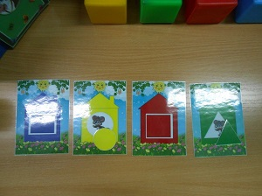

«Поставь по цвету»

Цель: Формировать умение соотносить предметы по цвету.

Воспитатель предлагает соотнести цветы и вазы по цвету.

Усложнение:

1. разложить цветы по оттенку

2. Составить цветок в вазе из пуговиц.

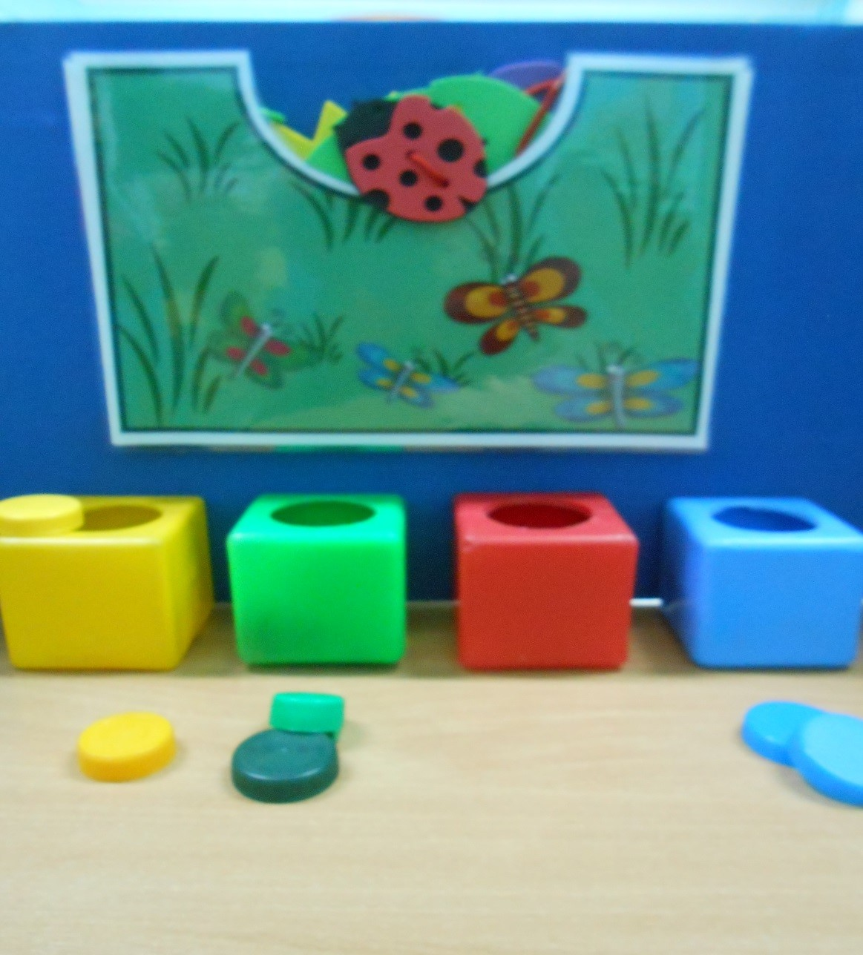

«Укрась пальчики.»

Цель: Закрепить названия цветов, развивать моторику,

воображение.

Воспитатель предлагает детям резинки разного цвета, для

Выкладывания резинок по схеме.

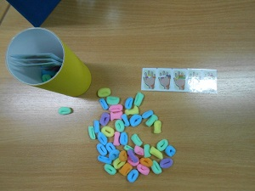

«Веселый пальчик»

Цель: развития умственных и творческих комбинаций

мелкой моторики.

Представлены пальчиковые игры и упражнения для

развития умственных и творческих комбинаций мелкой

моторики.

1 вариант: Ребенку предлагается пальчиком провести по

дорожке. Усложнение : проводить дорожку не только

указательным пальцем, но и средним, безымянным,

мизинцем.

2 вариант: Ребенку предлагается выложить дорожку из

пуговиц.

Система глаз – рука.

«Накорми животных»

Цель: Закреплять представления о размере (большой,

средний маленький), о количестве много, мало; о цвете.

1. Простой вариант: ребенку дается задание выложить

определенные предметы по размеру (Например:

накорми большое животное большим пучком сена, а

маленькое животное – маленьким).

Усложненный вариант: когда ребенок усвоил понятия

«большой», «маленький», вводится понятие «средний».

2. Ребенку предлагается положить большому

животному много цветов, а маленькому один.

3. Предложить дать разным животным цветы разного

цвета.

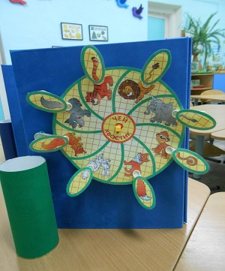

«Составь целое»

Цель: Развитие целостного восприятия, умения видеть

форму предмета, расширение знаний об окружающем.

Простой вариант: Ребенку предлагается составить

картинку из 2 частей.

Усложнение: Составить из 3 частей, 4 частей, картинок,

разрезанных прямо и наискосок).

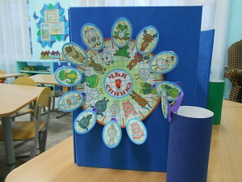

«Составь полянку по образцу»

Цель: Развитие сенсорной культуры, умение составить

по образцу в определенной последовательности.

Детям предлагается составить картинкупо образцам

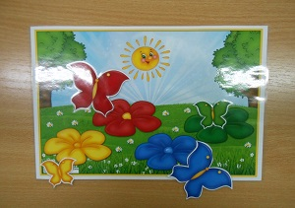

**Итоги проекта**

«Мир сенсорики»

• 1. Систематизация материала по развитию сенсорных способностей у детей 2-3 лет, создание картотеки дидактических игр.

• 2. Сформированные сенсорные представления у детей путём выделения формы, цвета, и величины предметов.

• 3. Совершенствование умений обследовать предметы, учитывать их свойства при действиях с ними.

• 4. дидактические игры, сделанные своими руками

• 5. Сформированные представления о разновидностях дидактических игр и основных приемах игры в них.

• 6. Сотрудничество ДОУ и семьи по проблеме формирования и развития сенсорных способностей у детей 2 – 3 лет.

**Используемая литература:**

1. М. Д. Маханева, С. В. Рещикова. «Игровые занятия с детьми от 1 до 3 лет».
2. Э. Г. Пилюгина «Игры-занятия с малышом от рождения до 3-х лет»
3. Венгер Л. А. «Воспитание сенсорной культуры ребенка от рождения до 6 лет» – М.: Просвещение, 1995.
4. Венгер Л. А. «Дидактические игры и упражнения по сенсорному воспитанию дошкольников «– М.: Просвещение, 1997.
5. Е.А.Янушко «Сенсорное развитие детей раннего возраста». Издательство «Мозаика» - Синтез 2009 г.
6. Планирование работы в детском саду с детьми 2 – 3 лет. Методические рекомендации для воспитателей по программе «Радуга». Москва. «Просвещение 2010 г.